Тема: ЛЕТО
1.Выучить стихотворение.
Отчего так много света?
Отчего вдруг так тепло?
От того, что это лето
На все лето к нам пришло

От того и каждый день
Все длиннее, что ни день
Ну а ночи,
Ночь от ночи
Все короче и короче.
2.Перечисли времена года по порядку, начиная с лета. Назови летние месяцы. Какая погода летом?. Назови летние явления природы (осадки, радуга, гроза, туман, что бывает утром на траве, почему…) Что делают люди летом в огороде, в саду, в городе? Какие летние развлечения ты знаешь? Как ты проводишь лето? Как одеваются люди летом?
Отвечай на вопросы полным предложением.
3. Подбери признаки:
Лето (какое?), дождь (какой?), погода (какая?)
4.Подбери действие
Дождь( что делает?)…
Солнце( что делает?)..
Дети летом (что делают?)…
Цветы( что делают?)…
5.Подумай и ответь , бывают ли летом:
Пасмурные дни, листопад, грозовые тучи, туман, снежная буря, ледоход, проталины, ветер, дождь, паутины, пение птиц, звери делают запасы на зиму.
6.Что сначала, что потом?
Осень – лето, радуга – дождь, варить уху – ловить рыбу, поливать – цветы – сажать цветы, умываться – просыпаться, сушить купальную одежду – купаться.
7.Составь предложения из слов.
Лето, стоять, теплое. Плыть, по волны, плот. Река, в, дети, купаться.
8.Придумай свои предложения о лете.
9.Перескажи текст в правильной последовательности:
Рыбалка.
Щуку положили в ведро, принесли домой. Они взяли удочку и ведро. На реке они поймали большую щуку. Паша и Леша пошли на реку.

10.Нарисуй картину «Лето»

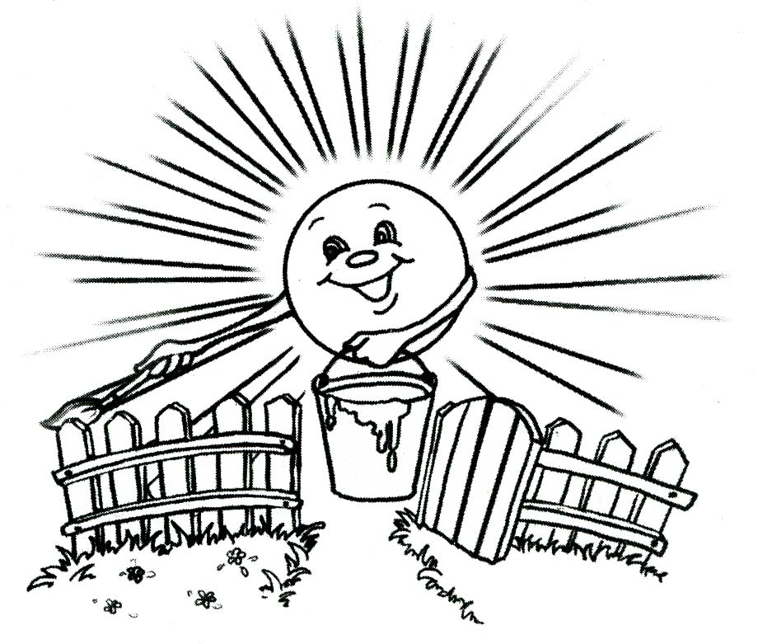
Раскрась забор цветами лета.

Составь рассказ по опорным картинкам.

